VODOVODY A KANALIZACE NYMBURK, a.s.
AKCIOVÁ SPOLEČNOST, zápis v OR - oddíl B, číslo vložky 2381 BOBNICKÁ 712
PSČ 288 21
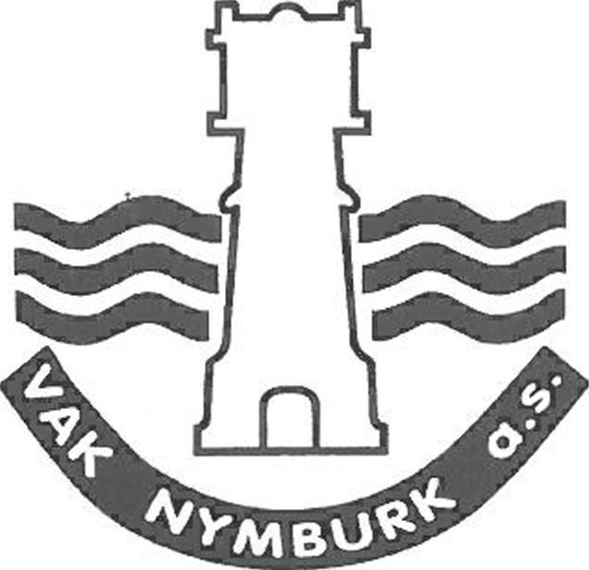
Uvedete-li naši značku, umožníte urychlení vyřízení.
HBH Projekt pobočka Praha
Michelská 18/12a Praha 4 140 00

Naše značka 4136/2020
Vaše značka / ze dne
Vyřizuje / linka Datum
xxxxx 13.11.2020
věc: vyjádření k DUR - Investor: KSÚS Středočeského krajem p.o.

VaK Nymburk, a.s. souhlasí se stavbou: „11/611 Kostelní Lhota - Přední Lhota¹¹ za splnění níže uvedených podmínek.
V zájmovém území dojde k souběhu a křížení s podzemními zařízeními ve správě naší a.s. Před zahájením stavby požádá zhotovitel díla o vytýčení stávajících vedení (tel. 325/513243, 602/422449 p. Aleš Svoboda). Při realizaci stavby musí být zajištěno, aby nedocházelo k přejezdům těžké mechanizace přes podzemní zařízení ve správě naší a.s. Dále požadujeme dodržení ochranného pásma dle § 23 odst. 3 zákona č. 274/2001 Sb. a podmínek ČSN 73 6005 (Prostorové upořádání sítí technického vybavení). Veškeré povrchové znaky vodovodní a kanalizační sítě požadujeme umístit do nivelety upravovaných povrchů.
Termín zahájení stavebních prací musí být písemně oznámen středisku Nymburk (tel. xxxxxxxxxxxxxxxxxxx,xxxxxxxxxxxxx), a to nejpozději tři měsíce před samotnou realizací! VaK Nymburk, a.s. před zahájením stavby provede kontrolu stávajících zařízení a v předstihu zajistí jejich případnou opravu v koordinaci s projednávanou stavbou.
Před zahájením stavebních prací na přeložkách požadujeme realizovat sondy, které upřesní výškové polohy stávajících řadů vodovodu a kanalizace. Navržené přeložky doporučujeme nerealizovat, pokud bude možné zajistit alespoň minimální krytí 1,20 m od nivelety budoucích povrchů.
Stavební práce na přeložkách vodovodu a kanalizace budou provedeny za dohledu VaK Nymburk, a.s., střediska Nymburk. Zástupce naší a.s. bude zván na pravidelné kontrolní dny výstavby. Náklady na provedení přeložek uhradí investor stavby (KSÚS Středočeského kraje, p.o.).
S ohledem na rozsah přeložek v zastavěné části obce požadujeme, aby pro připojené nemovitosti byla zajištěna neomezená dodávka pitné vody a odvádění splaškových vod (náhradní zásobování např. suchovodem) po dobu výstavby.
Z provozních důvodů požadujeme veškeré armatury řadů vodovodu a tlakové kanalizace provést z výrobků fy. „Hawle“, vlastní potrubí bude z PE SDR 17, PN 10. K potrubí požadujeme uložit signalizační vodič (CY 6 mm²), vyvedený k ovládacím vřetenům armatur. Přípojky vodovodu a tlakové kanalizace musí být opatřeny domovními šoupátky v místě napojení na hlavní řad (rovněž ze sortimentu fy. ,,Hawle“).
Veškeré dešťové vody požadujeme likvidovat vsakováním nebo odvedením do vodoteče. V žádném případě nelze do systému tlakové kanalizace zaústit dešťové vody!
Po kolaudaci stavby bude naší a.s. předáno zaměření skutečného provedení stavby, doklady o provedených tlakových zkouškách, provozní řád, atesty použitých materiálů, smlouvy o věcných břemenech s majiteli dotčených pozemků a ostatní doklady související s výstavbou (vyjádření a stanoviska účastníků řízení, projektové dokumentace, územní rozhodnutí, vodoprávní rozhodnutí, kolaudační souhlas - viz. směrnice č.1 - ŘS/2009 VaK Nymburk, a.s.).
Telefon
Fax
e-mail
325 513243-4,515961-3,513517 325 513382
xxxxxxxx@vak-nym burk. cz
Bank. Spojení
KB Nymburk 1904-191/0100 GECB 29909-584/0600
IČO : 46357009 DIČ : CZ46357009
Zaměření skutečného provedení díla musí být provedeno dle směrnice 1/2019 VaK Nymburk, a.s. (směrnici Vám na požádání poskytneme v elektronické podobě).

S pozdravem

vedoucí technicko - provozní činnosti
Platnost vyjádření je jeden rok od data vydání.
Telefon : 325 513243-4, 515961-3, 513517 Bank. Spojení IČO : 46357009
Fax : 325 513382 KB Nymburk 1904-191/0100 DIČ: CZ46357009
e-mail : GECB 29909-584/0600

